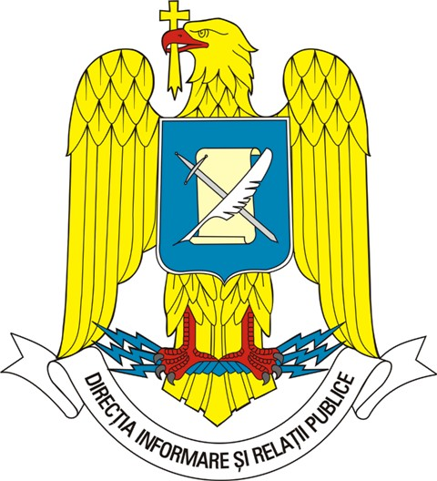
MINISTERUL APĂRĂRII NAŢIONALE

Direcţia Informare şi Relaţii Publice
tel./fax: 021/319 60 22
e-mail: presamapn@mapn.ro

25 august 2009 Persoană de contact: lt. col Gabriel Pătraşcu, tel.0720.264.498
Aceste informaţii sunt disponibile şi în internet, la adresa www.mapn.ro

Ziua Distinşilor Vizitatori la exerciţiul Joint Task Force – East Rotation 09

Preşedintele României, Traian Băsescu, ministrul apărării naţionale, Mihai Stănişoară, şi şeful Statului Major General, amiral dr. Gheorghe Marin, au participat astăzi la Ziua Distinşilor Vizitatori în cadrul exerciţiului româno-american „Joint Task Force – East Rotation 2009”, care se desfăşoară la Centrul Administrativ Aerodromul Mihail Kogălniceanu şi în Poligonul Babadag.
La eveniment au mai participat Jeri Guthrie – Corn, însărcinatul cu afaceri al ambasadei SUA la Bucureşti, generalul Carter F. Ham, comandantul general al Forţelor Terestre Americane din Europa, generalul maior dr. Dan Ghica-Radu, şeful Statului Major al Forţelor Terestre, precum şi alte personalităţi militare şi civile.
Cu acest prilej, invitaţii au vizionat o expoziţie de tehnică militară şi au urmărit antrenamente la simulatorul HEAT (HMMWV Egress Assistance Trainer) privind evacuarea autovehiculului în caz de urgenţă, exerciţii de instruire la simulatorul pentru trageri cu armamentul de infanterie (Engagement Skills Trainer) şi exerciţii demonstrative de acordare a primului ajutor pe câmpul de luptă.
Preşedintele Traian Băsescu a subliniat că “parteneriatul strategic cu Statele Unite se manifestă nu numai în vorbe, ci şi în acţiuni comune, atât în plan economic, cât şi în plan diplomatic sau militar. Militarii români şi americani au desfăşurat acţiuni împreună în Irak şi desfăşoară în continuare în Balcanii de vest şi în Afganistan.”
De asemenea, preşedintele a apreciat că “ceea ce se întâmplă aici (n.r. Mihail Kogălniceanu) este exact ceea ce le trebuie militarilor români în provincia Zabul din Afganistan. Cunoaşterea reciprocă a tehnicii şi armamentului din dotare şi coeziunea trupelor contribuie decisiv la succesul în teatrul de operaţii din Afganistan”.
La exerciţiul „Joint Task Force – East Rotation 2009" participă aproximativ 600 de militari români, 1200 de militari americani, precum şi doi militari francezi şi trei militari sârbi, cu statut de observatori.
„Joint Task Force –East Rotation 2009” se desfăşoară pe baza acordului dintre România şi Statele Unite ale Americii privind forţele Statelor Unite staţionate pe teritoriul României, semnat în anul 2005 şi ratificat de Parlamentul României în 2006.

